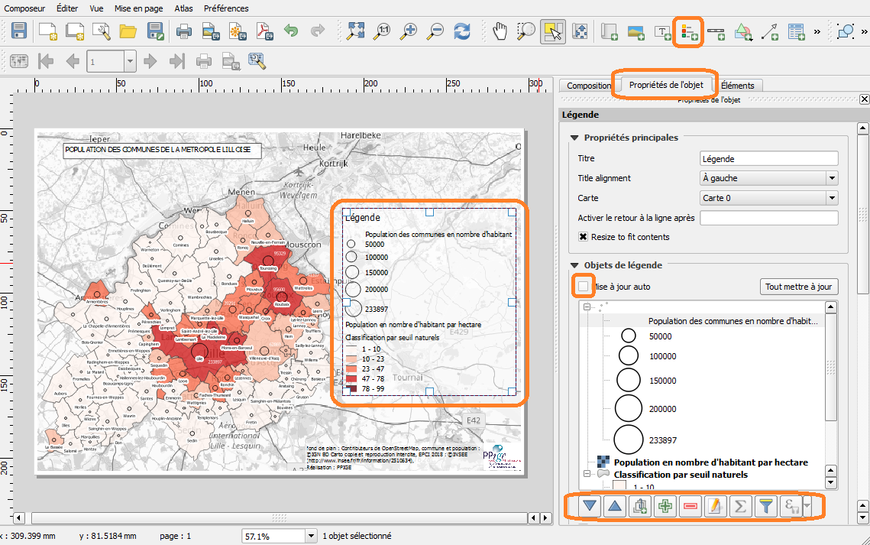
PPIGE | Juin 2018

Exercice d’initiation à l’utilisation de données géographiques de la PPIGE - QGIS 2.14.19

Table des matières
Préambule 2
1- Importer ses données 3
Les données INSEE 3
Les données IGN 10
Les donnees Open street map 14
2- Opérations sur les données 17
Jointure entre la BASE INSEE et la couche ‘BD Carto 2017 – Commune’ 17
Sélection des objets par attributs 19
Calculs sur les données 25
Calcul des ‘centroïdes’ des communes 25
Calcul des cercles proportionnels 26
Calcul de la densité de population 30
3 - Mise en forme des données 33
Représentation de la densité par aplats de couleurs. 33
Modification de l’apparence des cercles proportionnels 34
Ajout des ‘Etiquettes’ 35
Déplacement des étiquettes 36
Etiquetage des cercles proportionnels 37
4 - Composer une carte 39
Insérer un titre 42
Insérer les sources 43
Insérer le logo PPIGE (distributeur de la BD Carto) 44
Insérer une légende 45
Insérer une échelle 46
Insérer une flèche du nord 46
5 - Présentations complémentaires 48
Présentation de la documentation QGIS : https://docs.qgis.org/2.18/fr/docs/user_manual/ 48
Présentation des tutoriels vidéo sur le web 48
Présentation de la documentation ‘aide à la cartographie’ de l’ENSG 48
Présentation des fonctions de géo-référencement et de géocodage 48

Préambule
Les exercices qui suivent ont pour objectif d’initier à la manipulation de données géographiques. Ils permettent d’aborder :
- l’importation de données (xls, shapefile, raster),
- leur manipulation (croisement, modification de géométrie, calcul d’indicateur, sémiologie),
- la composition de carte.
Les données utilisées sont celles de la PPIGE (WFS), de l’INSEE (tableur xls) et d’Open Street Map (WMS extension de QGIS).
La version de QGIS utilisée sera de préférence la version 2.14.19, la plus à même selon notre pratique, d’intégrer les services web sans difficulté.

Avant d’importer les données, il est nécessaire d’organiser votre espace de travail afin de sauvegarder vos données après chaque opération.
Créez trois dossiers :
- un dossier ‘Données originales’,
- un dossier ‘Données de travail’,
- un dossier ‘Données finales’.

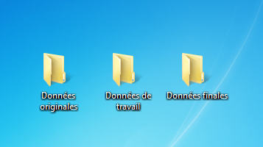

Importer ses données

Les données INSEE
Sur le site de l’INSEE (https://www.insee.fr/fr/information/2510634) téléchargez la « Base des EPCI à fiscalité propre au 1ᵉʳ janvier 2018 », ou à la date la plus récente, et copiez la dans le dossier ‘Données originales’.

Téléchargez :
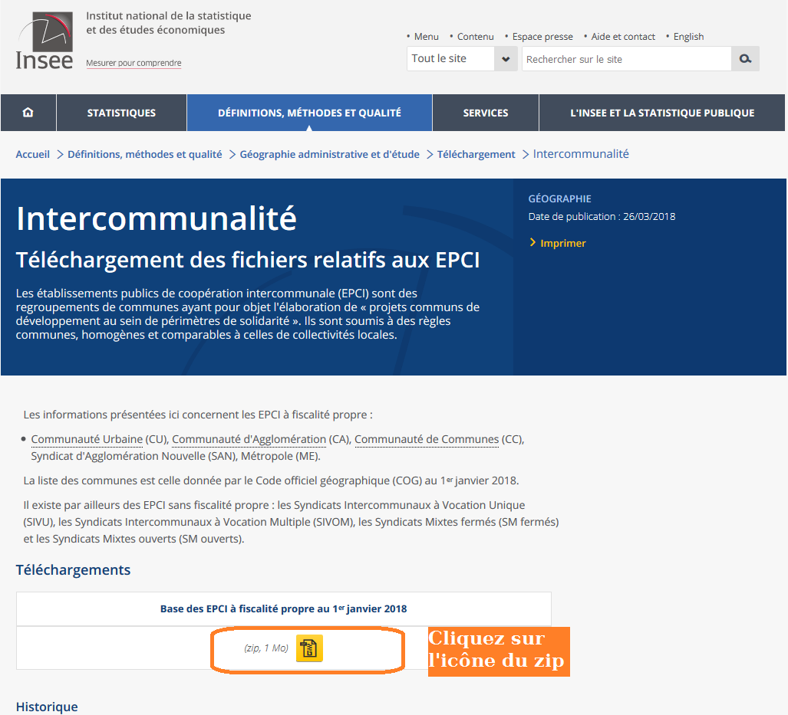

Copiez dans le dossier ‘Données originales’ :
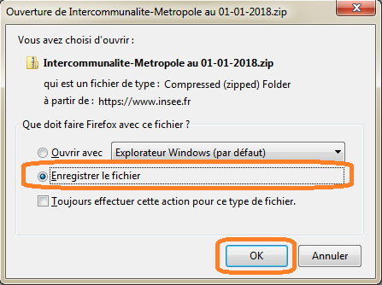

Recopiez l’archive .zip dans le ‘Données de travail’, décompressez-la et ouvrez le fichier xls ‘Intercommunalité - Métropole au 01-01-2018’. Une fois ouvert, supprimez les onglets ‘EPCI’, ‘Variables’ et ‘Documentation’.
Il ne reste que l’onglet ‘Composition_communale’. Dans cet onglet, préparez le tableur pour qu’il soit lisible dans QGIS : suppression des titres (titre des champs compris) et des commentaires. Il ne doit rester que les enregistrements.

Tableur initial
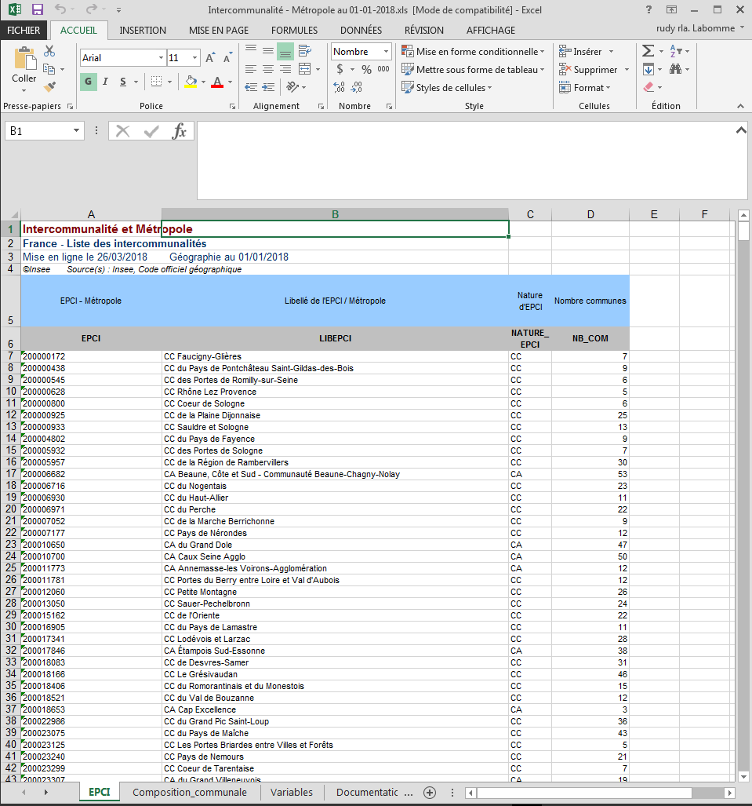

Tableur configuré pour QGIS
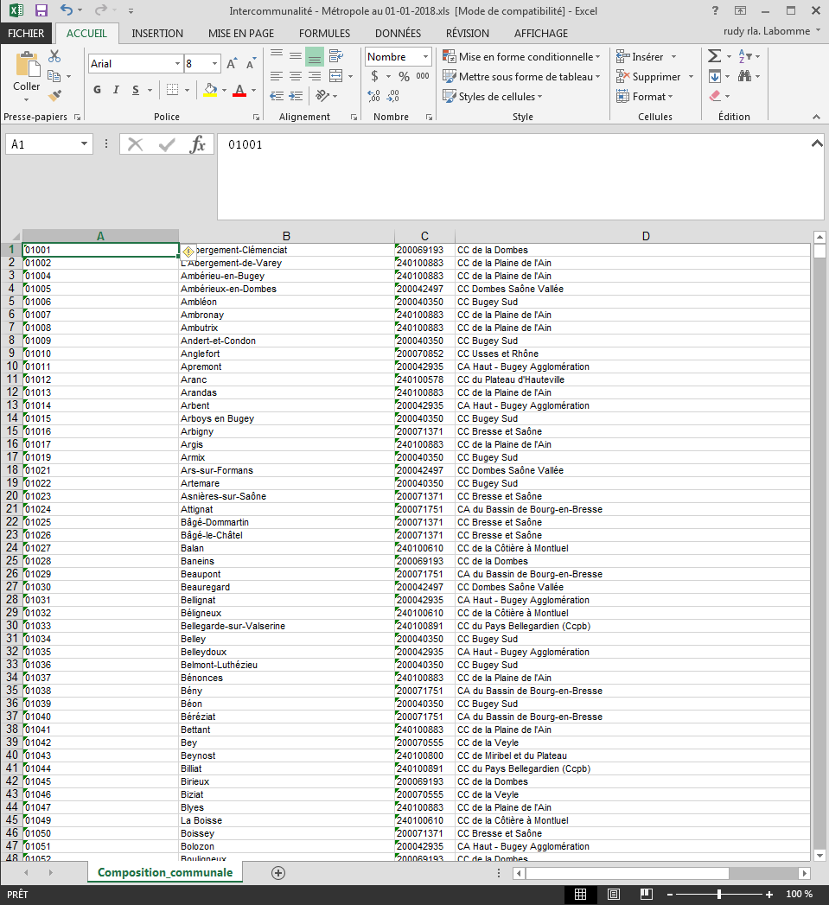
La première colonne de ce tableau contient les codes géographiques des communes (codes INSEE). C’est cette colonne (ou champ) que vous utiliserez pour opérer votre ‘jointure’ avec le shapefile ‘commune’ de la ‘BD Carto 2017’ de l’IGN.

Pour intégrer ce tableur dans QGIS, cliquez-glissez la base INSEE de son répertoire vers le panneau des ‘couches’ de QGIS :
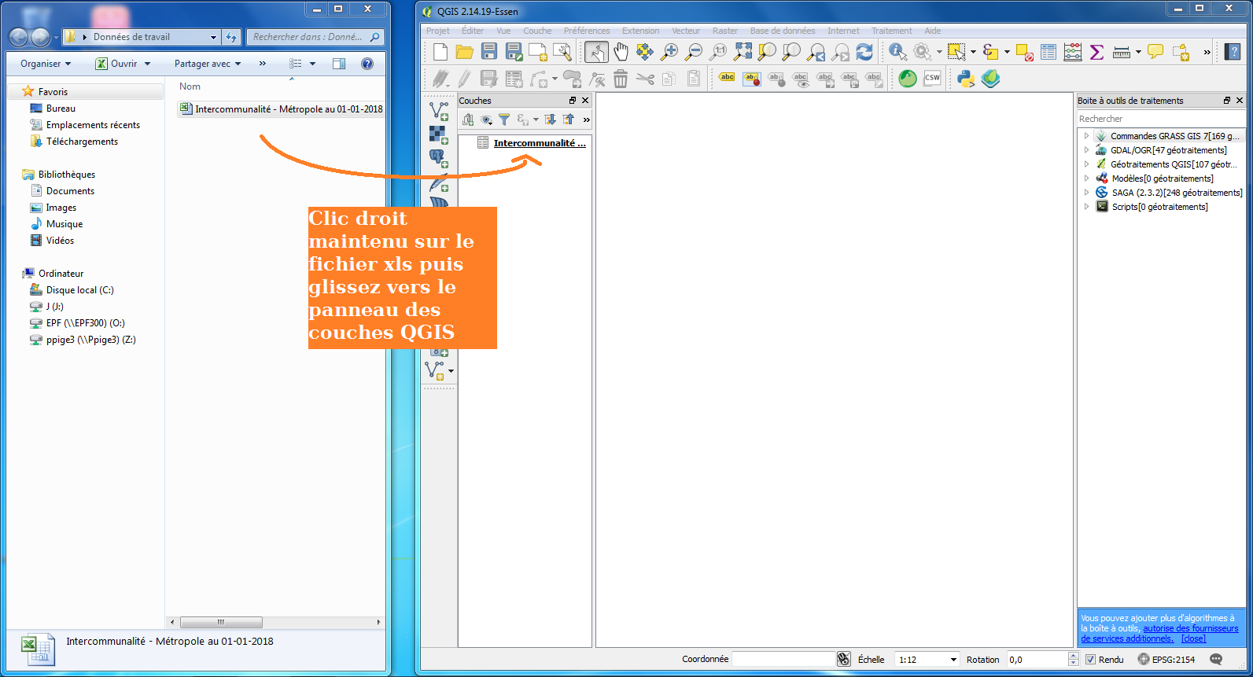
Pour lire le tableur à partir de QGIS, ouvrez son menu (clic droit sur le tableur puis clic gauche sur la fonction ‘Ouvrir la table d’attributs’) :
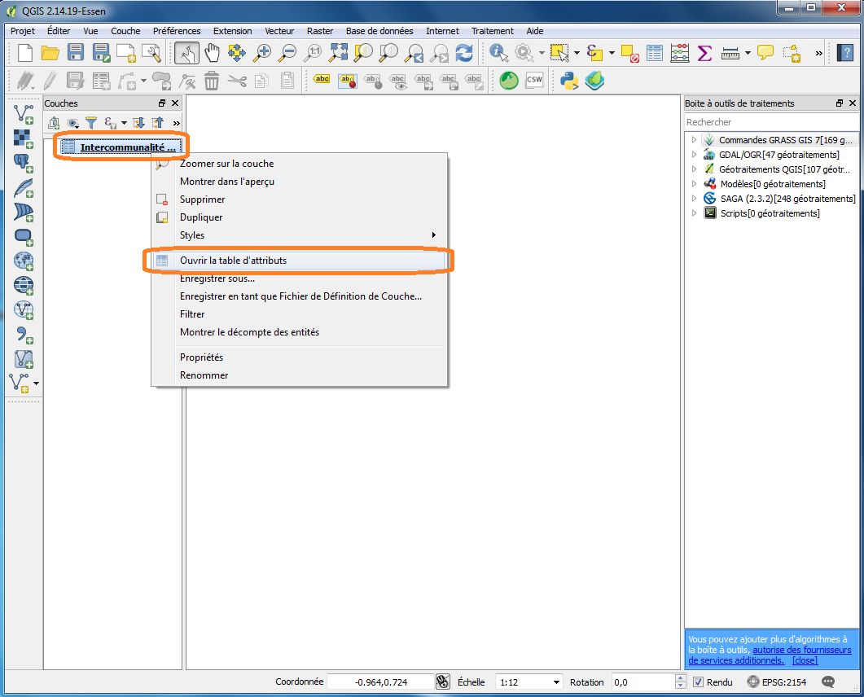

La table attributaire s’ouvre. Les codes INSEE sont répertoriés dans le champ intitulé ‘Field1’
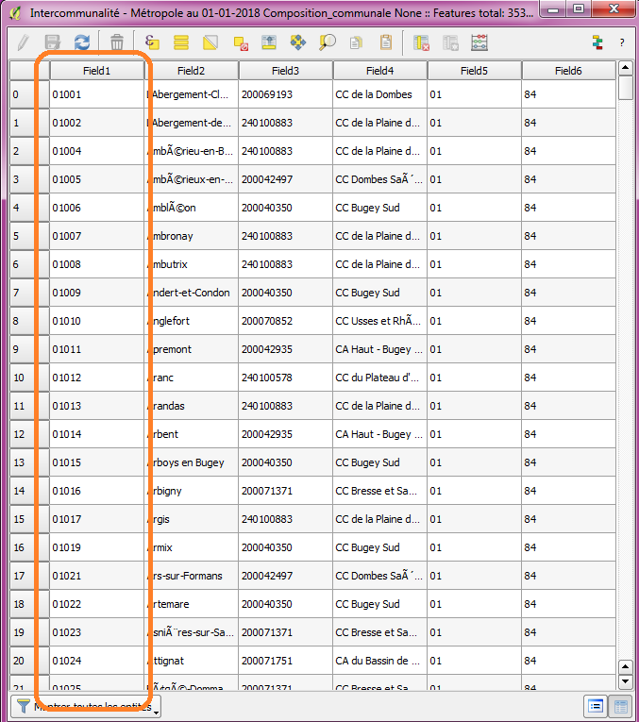
Vous constatez que les caractères spéciaux ne sont pas encodés correctement. L’INSEE a encodé cette base en ‘utf8’. QGIS ne l’a pas reconnu.
Ouvrez le menu de la base INSEE, cliquez sur ‘Propriétés’. Dans la nouvelle fenêtre, sélectionnez l’onglet ‘Général’. Dans l’onglet ‘Général’, modifiez l’encodage des données sources en ‘utf8’, validez, puis fermez la fenêtre. L’encodage est modifié.
Les données INSEE sont prêtes à être utilisées. Vous allez maintenant charger les données IGN puis OSM.

Les données IGN
Pour charger la couche ‘Commune’ de la BD Carto de l’IGN, utilisez les services web de téléchargement (Web Feature Service, WFS) de la PPIGE.
Cliquez sur la fonction d’import des WFS dans la barre d’outils ‘Contrôles des barres d’outils des couches’, à gauche de votre écran :
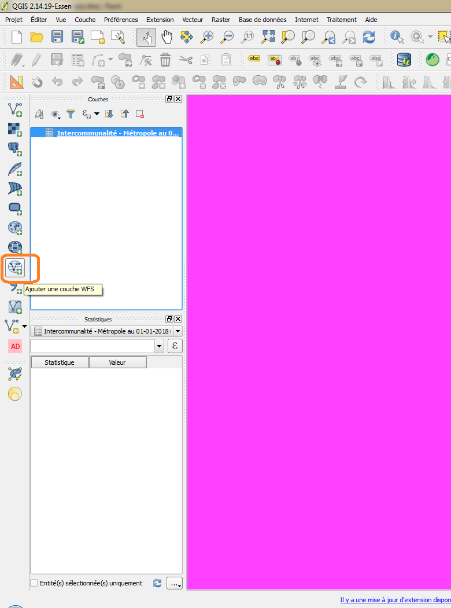
Dans la fenêtre qui vient de s’ouvrir, cliquez sur le bouton ‘Nouveau’ :
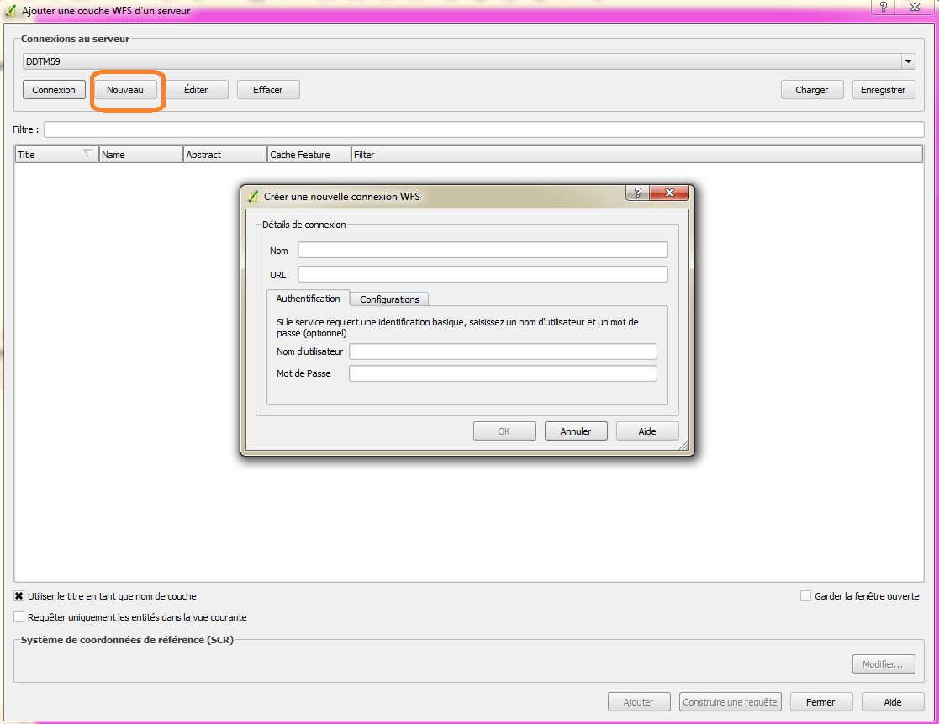
Dans la fenêtre ‘Créer une nouvelle connexion WFS’, remplissez les 4 champs comme suit :
- Nom : PPIGE – Démo
- URL : https://www.ppige-npdc.fr/geoserver/ows
- Nom d’utilisateur : edemo
- Mot de passe : ppige2017
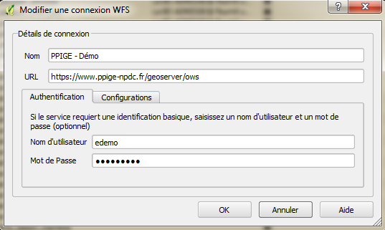
La liste des couches disponibles s’affiche :
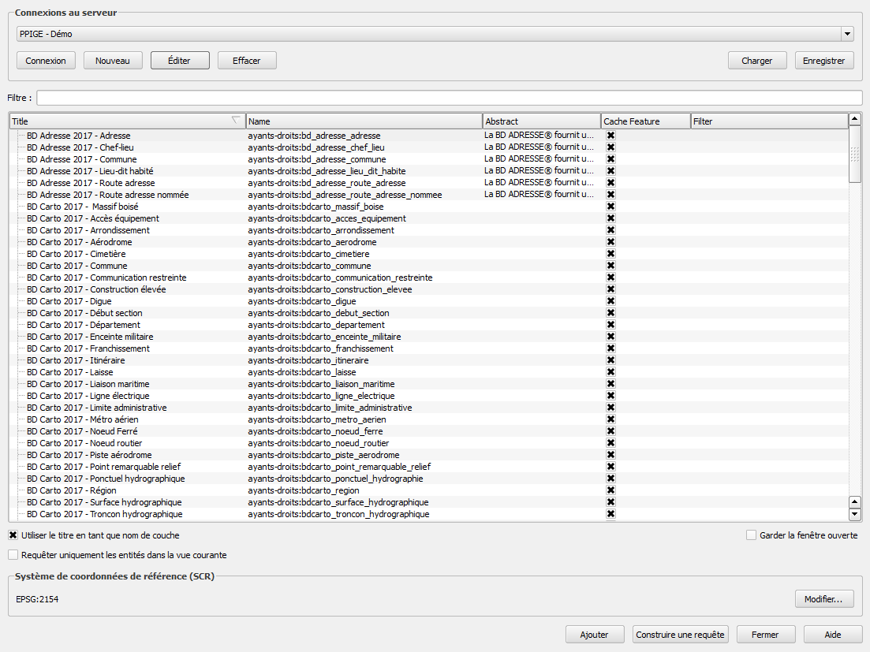

Sélectionnez la couche de données ‘BD Carto 2017 – Commune’, cliquez sur le bouton ‘Ajouter’ puis sur le bouton ‘Fermer’ :
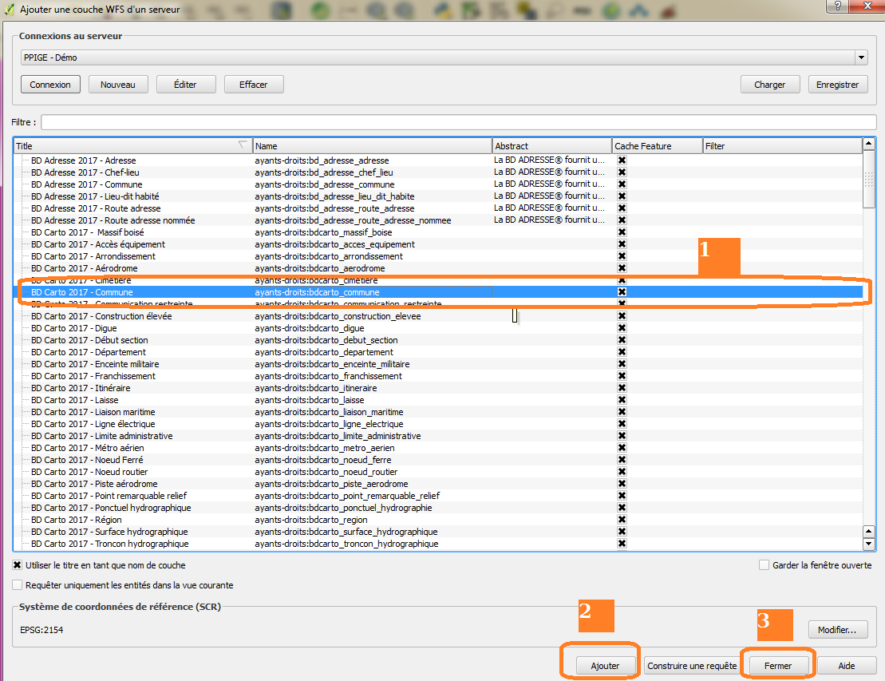
La couche ‘BD Carto 2017 – Commune’ s’affiche dans le panneau des couches. Si elle n’apparait pas sur la carte, ouvrez de nouveau le menu de la couche et cliquez sur « Zoomer sur la couche ».
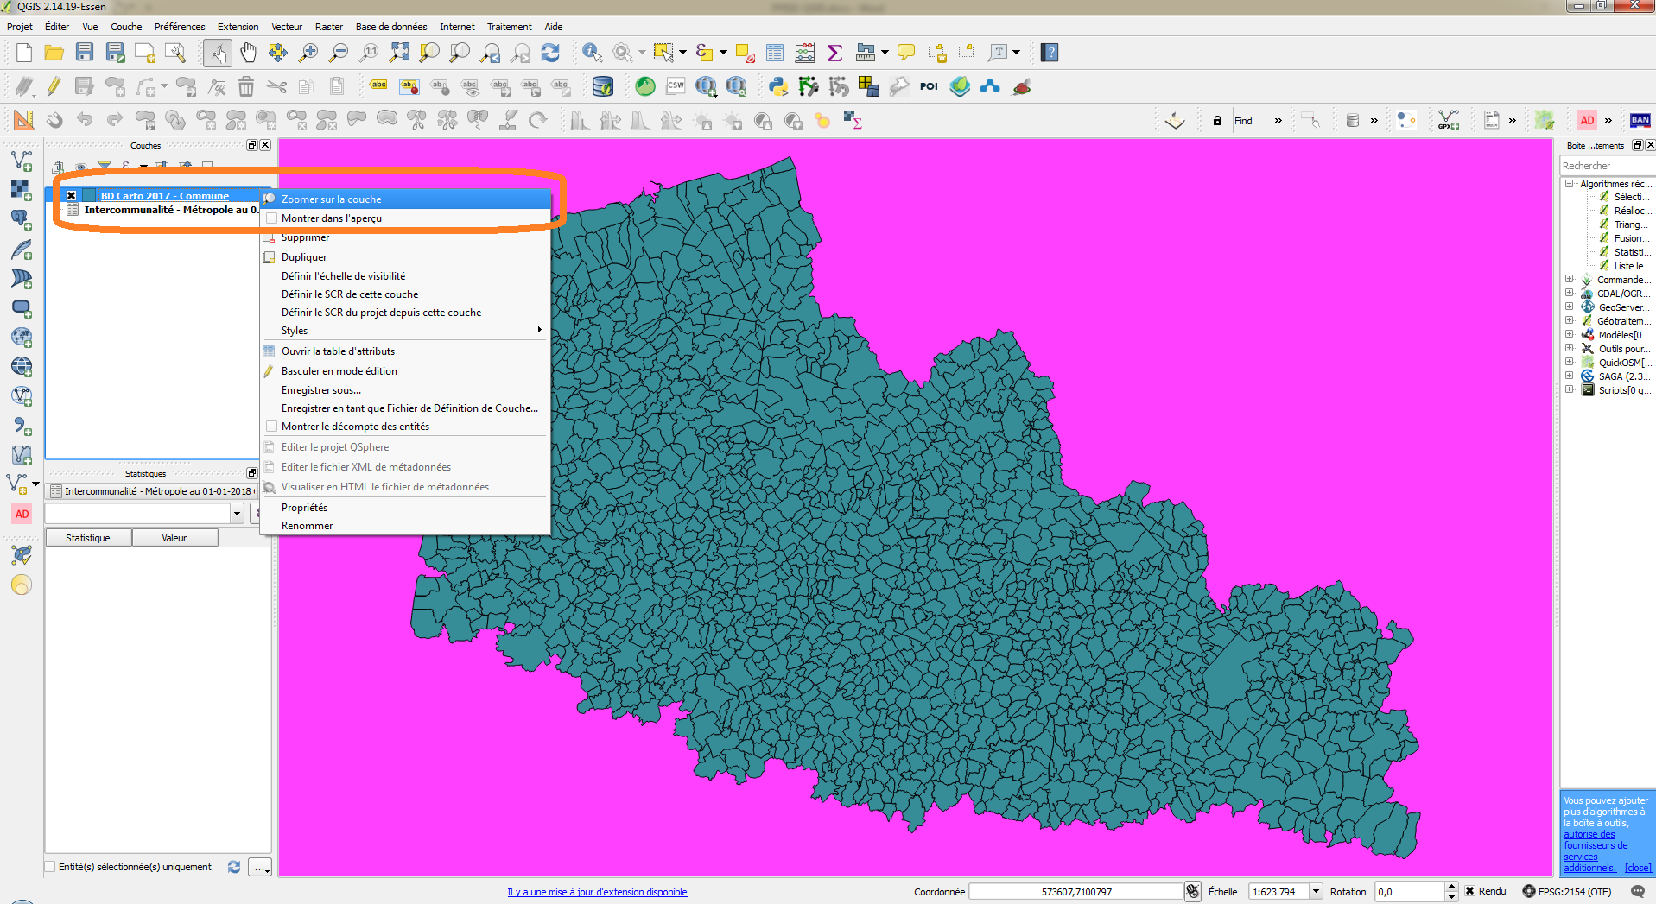

Les donnees Open street map
Pour notre exercice, le fond de carte OSM est la dernière couche de données à ajouter. Il s’agit d’un fond raster disponible en WMS. Il se charge à partir de l’extension ‘OpenLayerPlugin’ de QGIS située dans le menu ‘Internet’ de la barre des menus de QGIS. Avant de charger le raster, vous devez installer le plugin.
Rendez-vous dans le menu ‘Extension’ de la barre des menus de QGIS, puis dans le sous menu ‘Installer/Gérer les extensions’ :
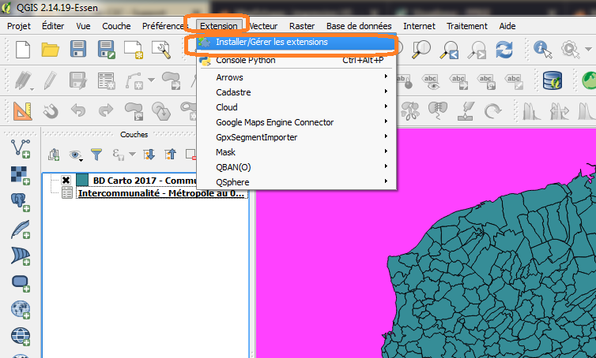

Dans la fenêtre des ‘Extensions’, recherchez l’extension ‘openlayer’, sélectionnez-la puis installez-la :
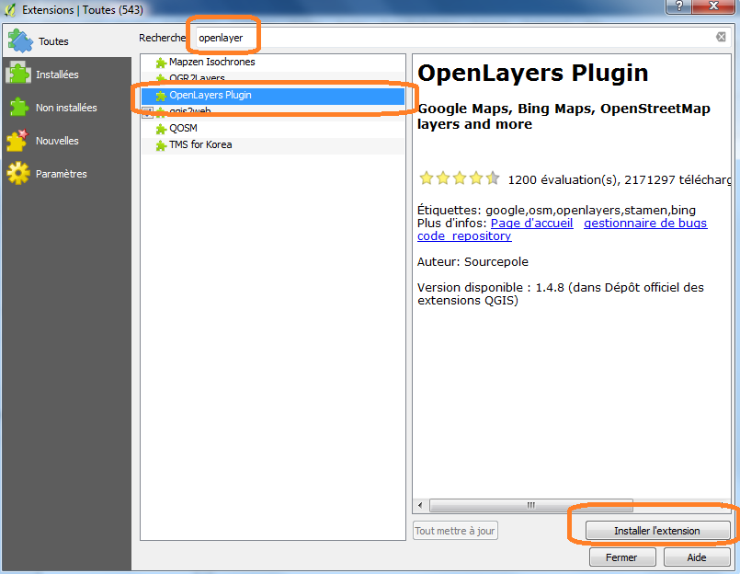
Une fois installée, retrouvez l’extension dans le menu ‘Internet/OpenLayers plugin/OpenStreetMap/OpenstreetMap’ :
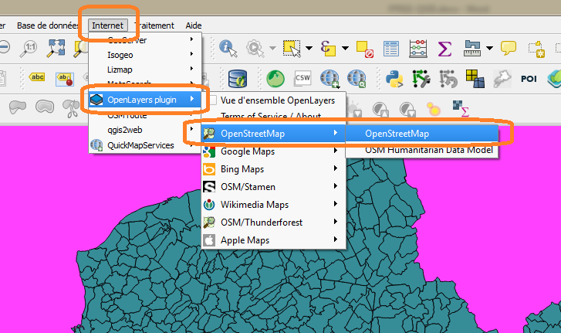
Le fond OSM est affiché. OSM permet aux utilisateurs de modifier les propriétés de cette donnée.
Dans le menu ‘Propriété’ de la couche, sélectionnez l’onglet ‘Style’. Sélectionnez le type de rendu ‘Bande grise unique’ puis cliquez sur ‘OK’ :
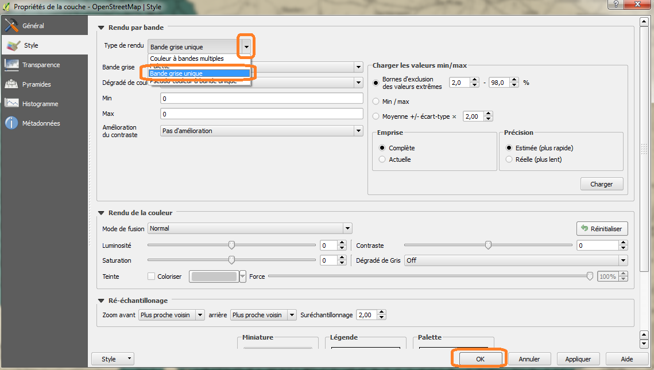
Si QGIS ressemble à l’image ci-dessous, vous avez importé toutes les couches de données de cet exercice.
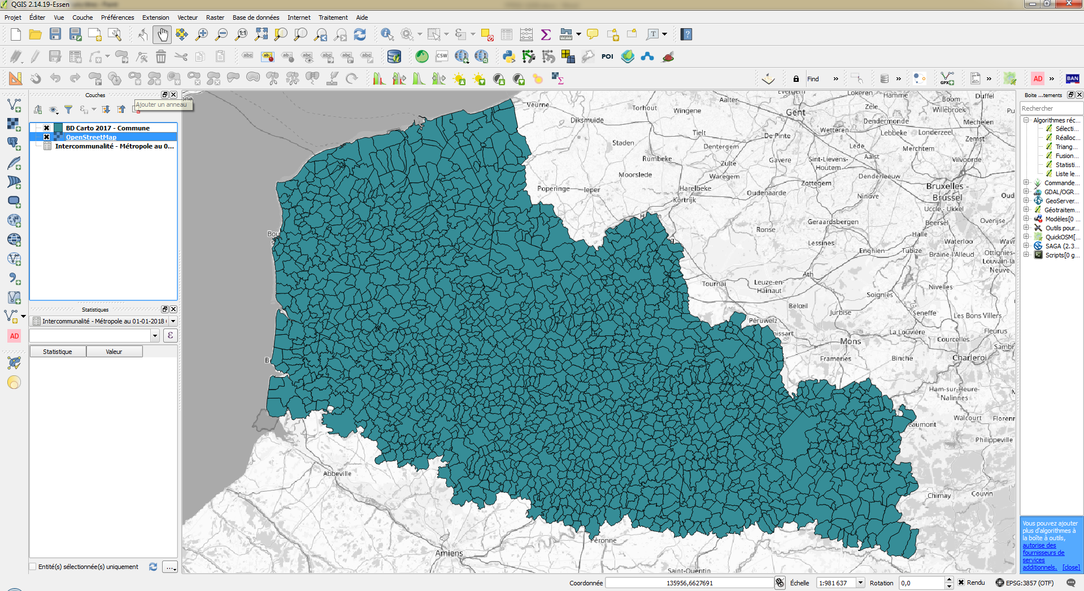

Opérations sur les données

Jointure entre la BASE INSEE et la couche ‘BD Carto 2017 – Commune’
L’objectif de la jointure est de rapatrier les enregistrements de la base INSEE (le nom des EPCI) dans la table de la couche des communes.
Rendez-vous dans le menu ‘Propriétés’ de la couche ‘BD CARTO 2017 – Commune’. Sélectionnez l’onglet ‘Jointures’. Dans cet onglet, cliquez sur le bouton ‘+’ pour définir votre jointure.
Dans la nouvelle fenêtre ‘Ajouter une nouvelle jointure vectorielle’, remplissez les champs comme suit :
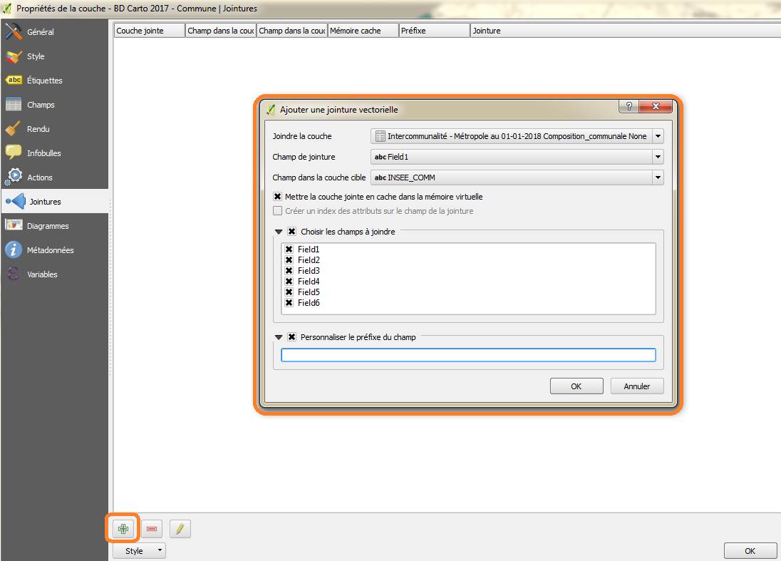
- la couche à joindre est la base INSEE.
- le champ de jointure est le champ ‘Field1’
- le champ de la couche cible est ‘INSEE_COMM’
- vous avez choisi de joindre tous les champs de la base INSEE
- le préfixe des champs INSEE dans la table de la couche ‘BD CARTO 2017 – Commune’ est vide.
Si tous ces éléments sont validés, cliquez sur le bouton ‘OK’ de la fenêtre ‘Ajouter une nouvelle jointure vectorielle’, puis cliquez sur le bouton ‘OK’ de l’onglet ‘Jointures’ du menu ‘Propriété’ de la couche ‘BD CARTO 2017 – Commune’.
Votre jointure est réalisée. Consultez l’intégration des champs de la base INSEE dans la table de la couche ‘BD CARTO 2017 – Commune’ en ouvrant sa table attributaire (manipulation p.6)
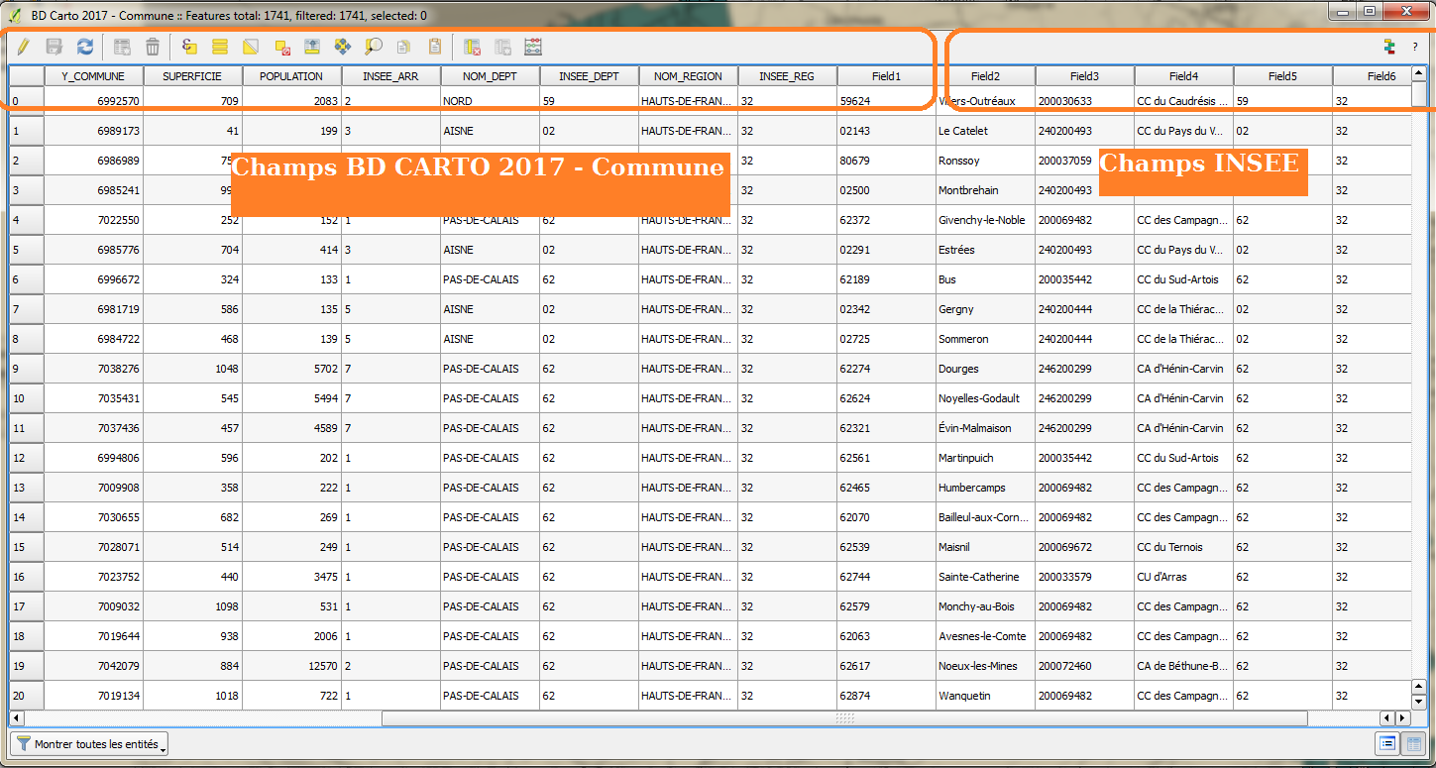

Sélection des objets par attributs
Suite à la jointure, chaque commune de la couche ‘BD CARTO 2017 – Commune’ dispose maintenant d’un attribut ‘EPCI’ dans le champ ‘Field4’. Servez-vous de ce champ pour sélectionner toutes les communes appartenant à l’EPCI de votre choix (vous pouvez également sélectionner les communes en fonction des champs ‘départements’, ‘Régions’ ou ‘Arrondissement’ de la couche ‘BD CARTO 2017 – Commune’ ou encore les sélectionner par emprise sur la carte).
Pour une sélection par attribut, rendez-vous dans la table attributaire de la couche ‘BD CARTO 2017 – Commune’ puis cliquez sur ‘Sélectionner les entités en utilisant une expression’
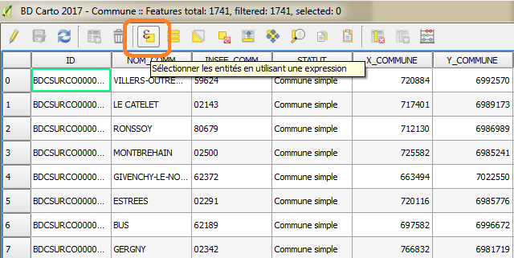

Dans la fenêtre de sélection, construisez l’expression "Field4" = 'Métropole Européenne de Lille' (par exemple) en vous aidant des ‘Champs et Valeurs’, des ‘Valeurs’ et de l’opérateur ‘=’.
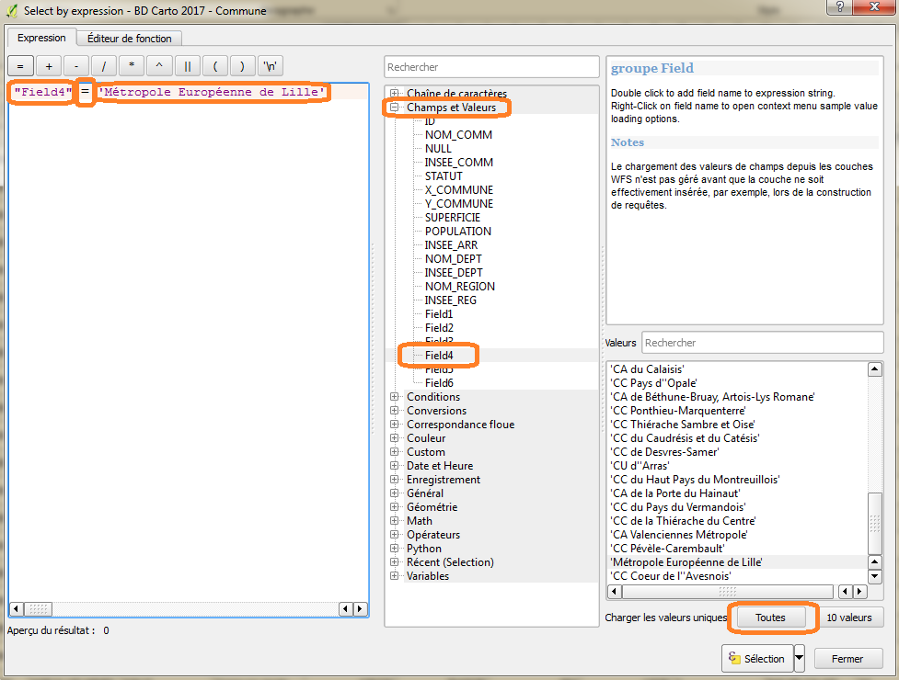
Cliquez sur les boutons ‘Sélection’ et ‘Fermer’ pour valider.
Fermez la table attributaire.

Les entités sélectionnées sont surlignées en jaune sur la carte.
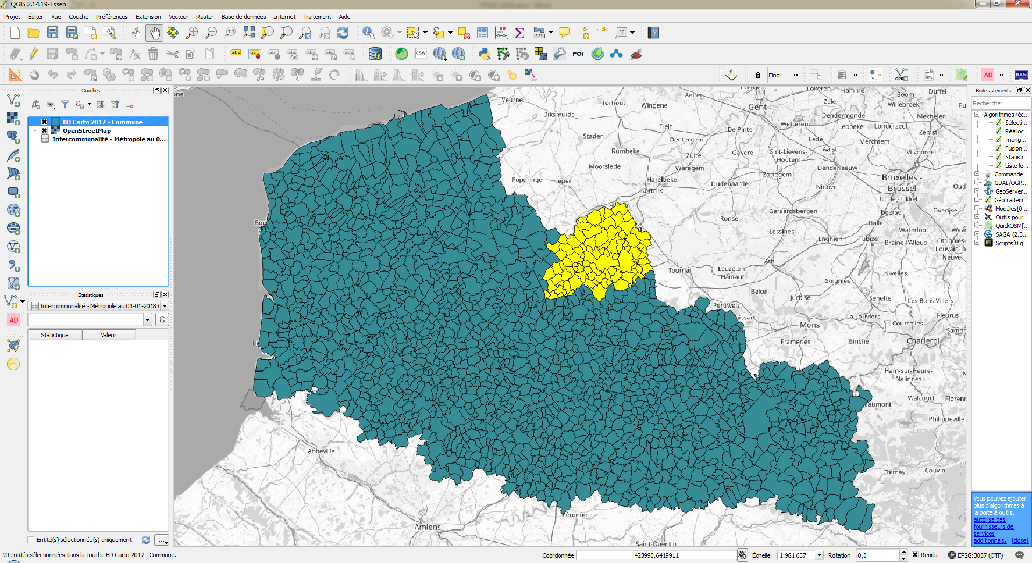
Vous allez maintenant enregistrer cette zone sous la forme d’un nouveau shapefile dans le dossier ‘Données de travail’.
Entrez dans le menu de la couche de données ‘BD CARTO 2017 – Commune’ puis cliquez sur ‘Enregistrer sous’.
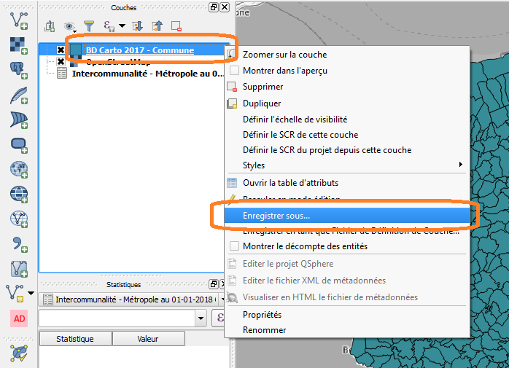

Dans la nouvelle fenêtre, vérifiez les éléments suivants :
- le format des données est ‘ESRI shapefile’,
- la projection est bien celle de votre projet (ici, c’est de l’EPSG 2154/Lambert 93),
- le codage est bien en utf8.
Si ce n’est pas le cas, modifiez les paramètres puis :
- enregistrez votre fichier sous le nom de votre choix dans le répertoire ‘Données de travail’,
- cochez la case ‘N’enregistrez que les entités sélectionnées’
- cliquez sur ‘OK’
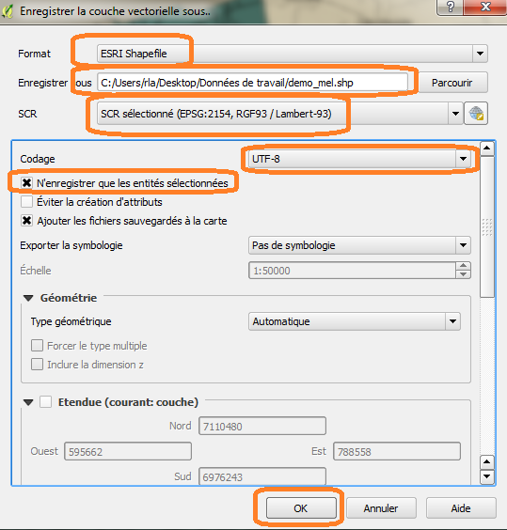
Le nouveau shapefile s’affiche dans le panneau des couches, sur la carte et est enregistré dans votre dossier ‘Données de travail’.
Supprimez les couches dont vous n’aurez plus besoin (Base INSEE et ‘BD CARTO 2017 – Commune’). Il ne reste plus que la couche OSM et celle que vous venez de créer. Dans le menu de votre couche de données, cliquez sur ‘Zoomer sur la couche’.
Vous obtenez ce résultat :
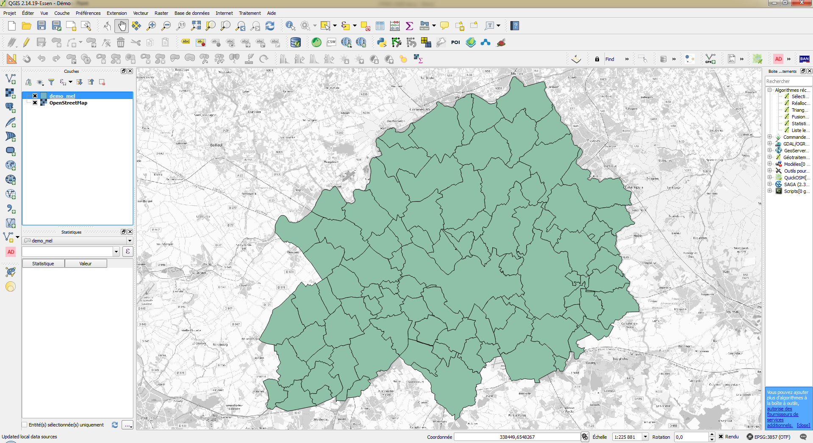

Calculs sur les données

(Présentation des outils ‘Vecteur’ de QGIS)

Calcul des ‘centroïdes’ des communes
Cette opération permet de transformer chaque polygone communal en un point central conservant toutes les données attributaires du polygone. Vous vous servirez de cette couche de point pour calculer les cercles proportionnels à la population.
Dans le menu ‘Vecteur’ de QGIS, rendez-vous dans ‘Outils de géométrie/Centroïdes de polygones…’
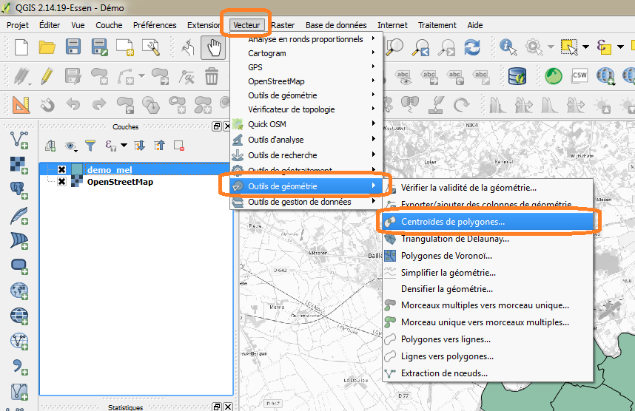
Dans la nouvelle fenêtre, sélectionnez votre couche de données, nommez la future couche de points et choisissez de l’enregistrer dans le répertoire ‘Données de travail’. Cliquez sur ‘OK’.
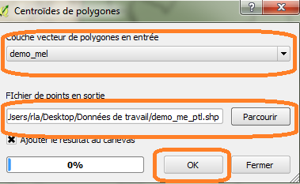
Votre nouvelle couche de point s’affiche dans QGIS. Fermez la fenêtre de calcul des centroïdes.

Calcul des cercles proportionnels
Il existe plusieurs solutions pour représenter les données par des cercles proportionnels. L’une d’entre elle consiste à utiliser la représentation par défaut de QGIS. Les autres s’appuient sur des extensions de QGIS. Parmi elles, l’extension ‘proportional circle’ permet d’afficher une légende graphique sur la carte (sous forme de shapefile) utile pour l’édition de carte papier. Dans cet exercice, vous utiliserez la solution par défaut de QGIS.
Dans le menu de la couche de point, rendez-vous dans les ‘Propriétés’ de la couche de point.
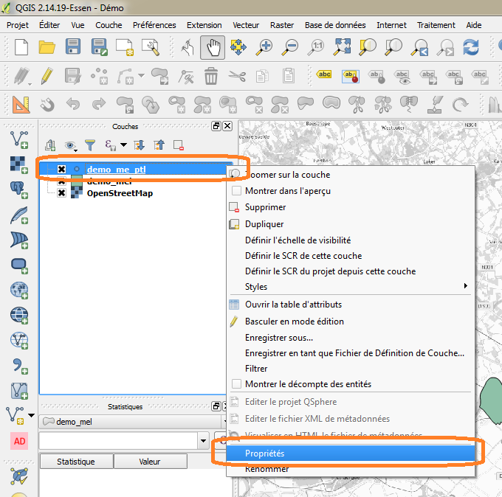

Dans l’onglet ‘Style’, activez l’’Assistant Taille…’
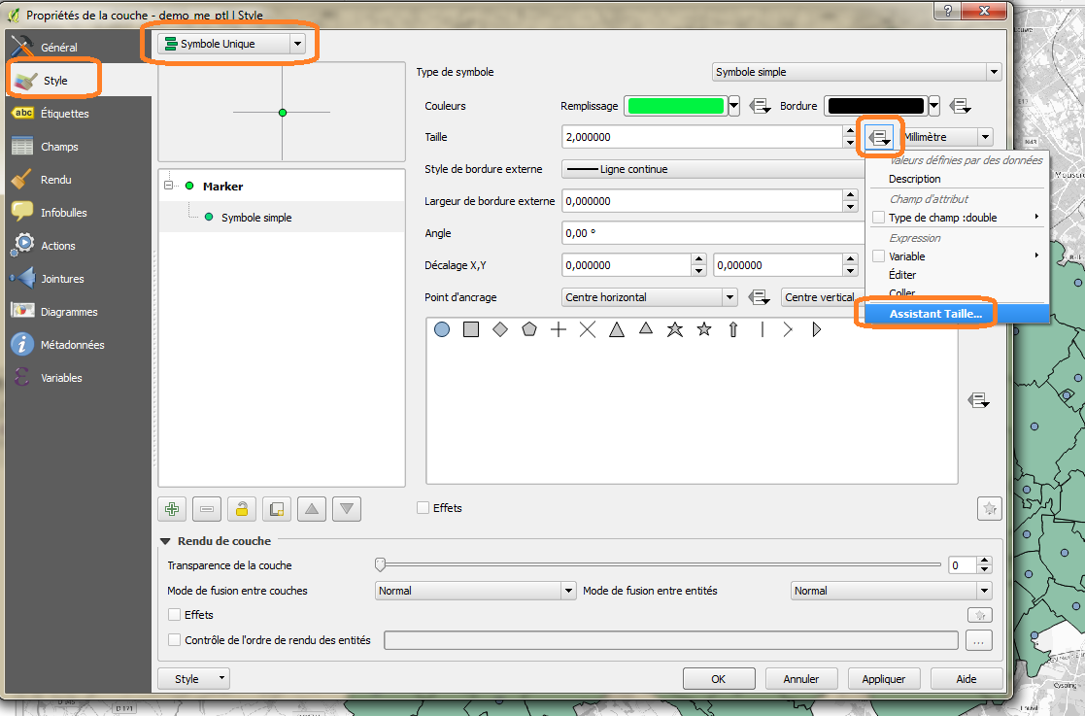

L’’Assistant Taille’ propose 3 méthodes pour le calcul des cercles proportionnels :
- Rayon,
- Surface,
- et Flannery.
Concernant le choix de la méthode, nous vous conseillons de consulter le site ‘http://www.geoinformations.developpement-durable.gouv.fr/’ dont sont extraits les explications suivantes :
‘Le calcul de la taille d'un point proportionnel peut se faire de manière un peu brute par diamètre, c'est-à-dire la valeur est proportionnelle directement à la taille n pixels / cm écran. Les grandes valeurs seront surreprésentées à l'écran car le cerveau interprète la quantité en fonction de la surface d'un dessin et non par sa longueur dans une dimension. A éviter donc, sauf pour certaines variables particulières, déjà normalisées, ou des représentations d'écarts type…rarement donc. L'autre option, beaucoup plus lisible est proportionnelle à la surface du point, ce qui est beaucoup plus lisible d'un point de vue cartographique. Cela équivaut à calculer une taille de point = (mavariable)^0.5 ou encore racine carré de ma variable. Cela va écraser les fortes valeurs et rendre la carte plus lisible. Un certain M. Flannery a essayé d'évaluer un peu mieux notre capacité à estimer des quantités à partir de surface et a établi que le bon coefficient n'est pas tout à fait la surface du cercle, mais une exponentielle de valeur 0.57. ‘
Retrouvez les explications complètes sur :
http://www.geoinformations.developpement-durable.gouv.fr/fichier/pdf/m05_productioncartes_papier_cle21a67e.pdf?arg=177831192&cle=7fc96e78343ce4981c3efaf51488c9984d0cca88&file=pdf%2Fm05_productioncartes_papier_cle21a67e.pdf

Choisissez la méthode qui vous paraît la plus adaptée puis cliquez sur ‘OK’.
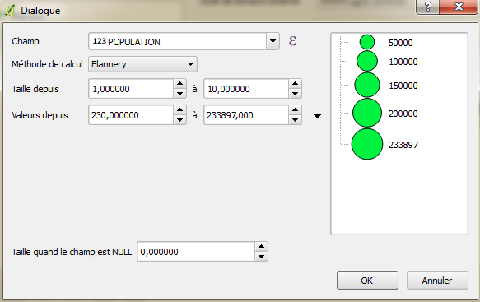
Cliquez sur ‘OK’ dans la fenêtre des propriétés. Le résultat s’affiche sur la carte et dans le panneau des couches. Vous pouvez modifier les paramètres ‘Taille’ et ‘Valeurs’ de la méthode de calcul si le résultat ne convient pas.

Calcul de la densité de population
Ouvrez la table attributaire de la couche ‘polygonale’ (ou ‘surfacique’) des communes. Repérez le champ ‘Superficie’ dont la lecture des métadonnées apprend qu’elle est indiquée en hectares.
Ouvrez la ‘Calculatrice des champs’.
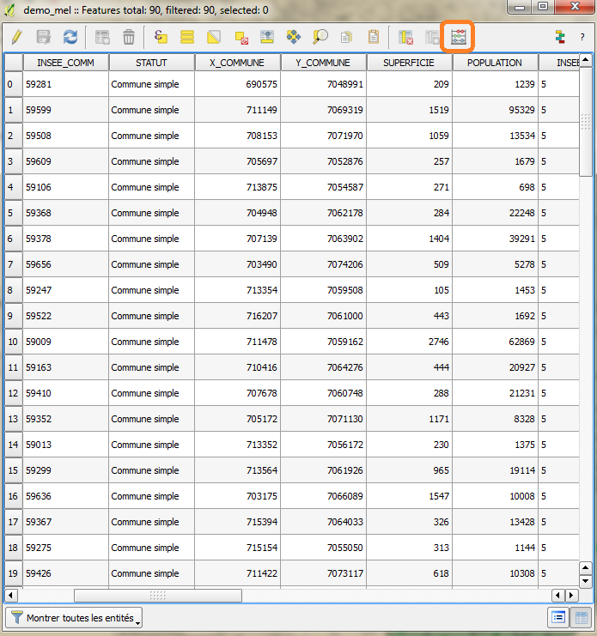

Dans la ‘Calculatrice des champs’, créez un nouveau champ que vous intitulerez ‘pop_ha’, de type ‘entier’, de longueur 10, à l’aide des ‘Champs et Valeurs’ et de l’opérateur ‘/’ et dont les valeurs correspondront à cette expression : "POPULATION" / "SUPERFICIE"
L’aperçu du résultat (en bas à gauche) confirme la validité de la requête.
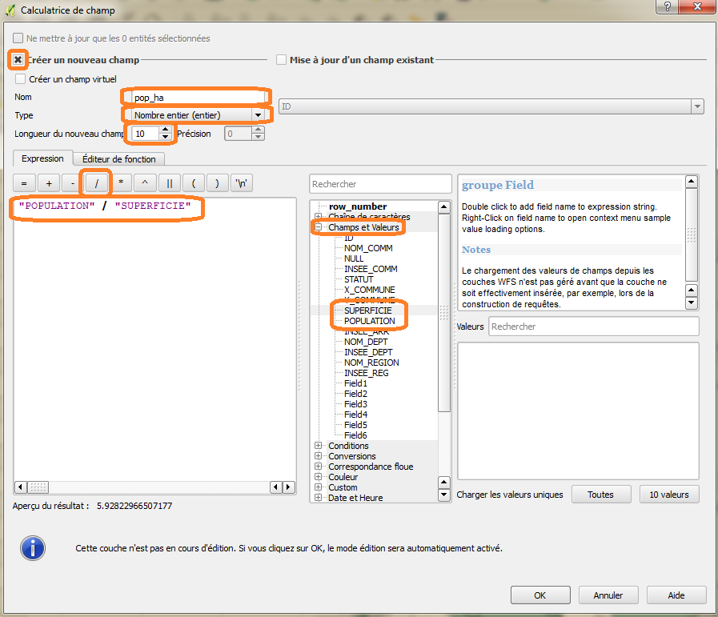

Cliquez sur ‘OK’. Le champ ‘pop_ha’ est créé en fin de table attributaire.
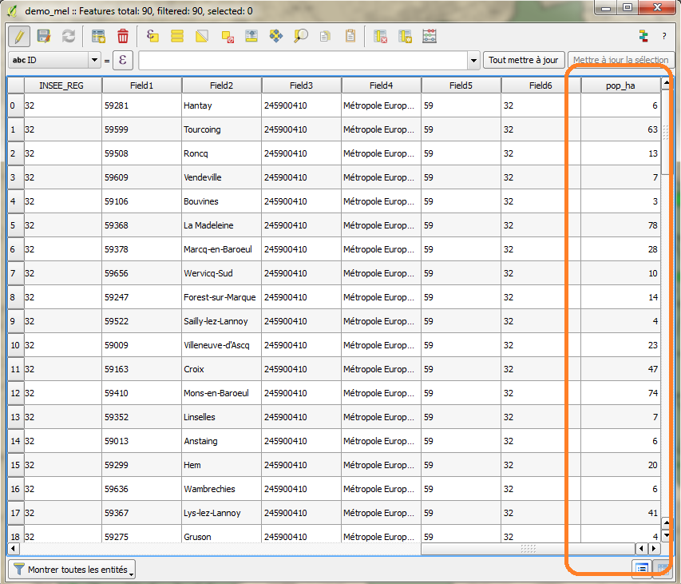
Fermez la table attributaire puis décochez le bouton d’’Edition des données’ pour enregistrer ses modifications.
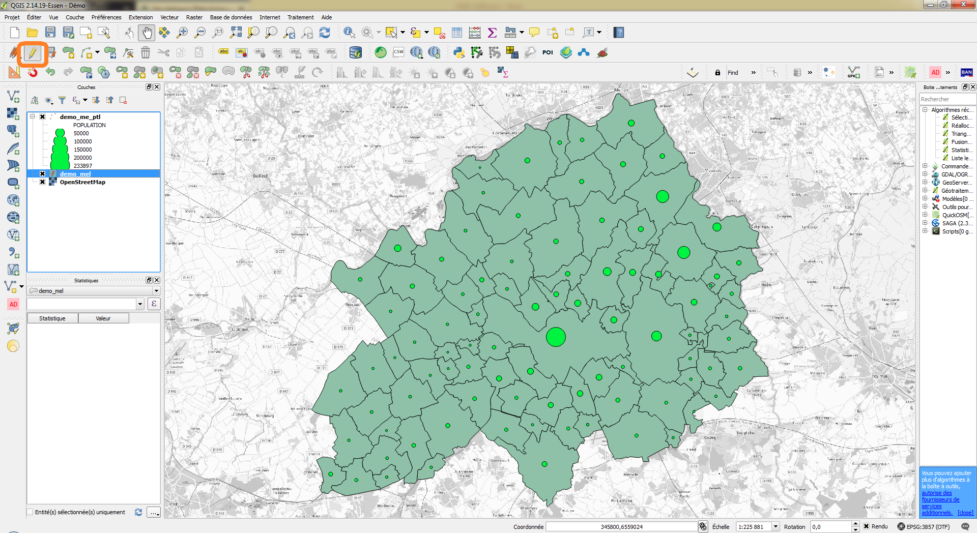

3 - Mise en forme des données

Représentation de la densité par aplats de couleurs.
Dans le menu de la couche surfacique des communes, rendez-vous dans ‘Propriétés/Style’.
Cette fenêtre permet de régler l’apparence de la couche :
- choisissez la représentation ‘Gradué’,
- choisissez la colonne ‘pop_ha’,
- sélectionnez une gamme de couleur,
- choisissez le mode de discrétisation de votre choix,
- modifiez ou non la transparence de la couche,
- cliquez sur ‘OK’.
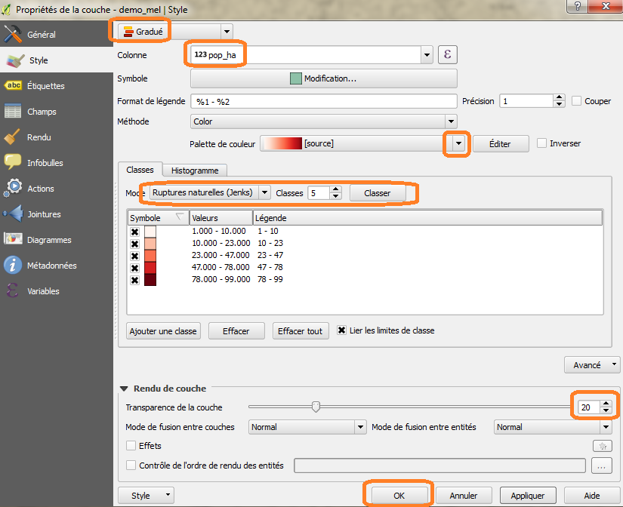

Modification de l’apparence des cercles proportionnels
Dans le menu de la couche de point des communes, rendez-vous dans ‘Propriétés/Style’.
Réglez les paramètres suivants :
- cliquez sur ‘Symbole unique’,
- réglez les couleurs du ‘Remplissage’ puis de la ‘Bordure’,
- réglez la largeur de la ‘Bordure’,
- cliquez sur ‘OK’.
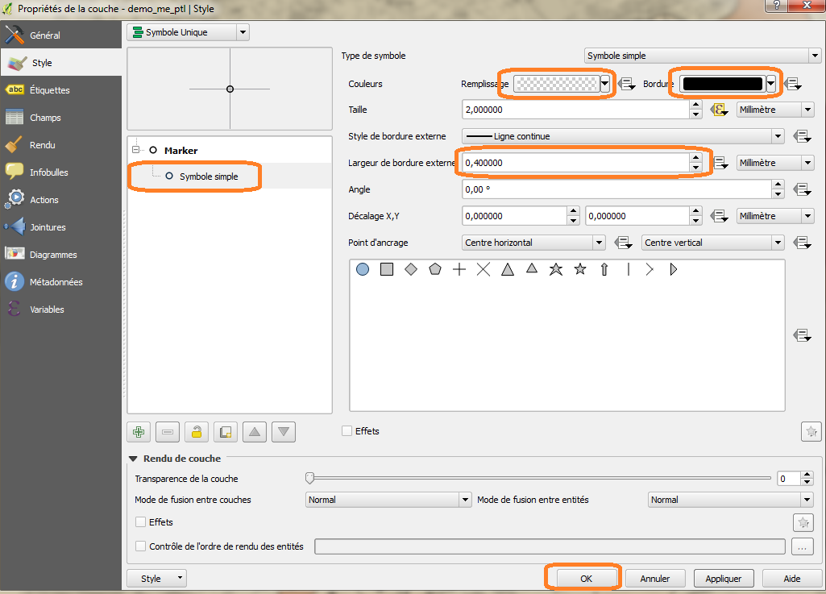

Ajout des ‘Etiquettes’
Dans le menu de la couche surfacique des communes, rendez-vous dans ‘Propriétés/Etiquettes’.
Réglez les paramètres suivants :
- sélectionnez ‘Montrer les étiquettes pour cette couche’,
- étiquetez avec ‘Field2’,
- sélectionnez ‘Tampon’,
- modifiez la taille du tampon,
- cliquez sur ‘OK’.
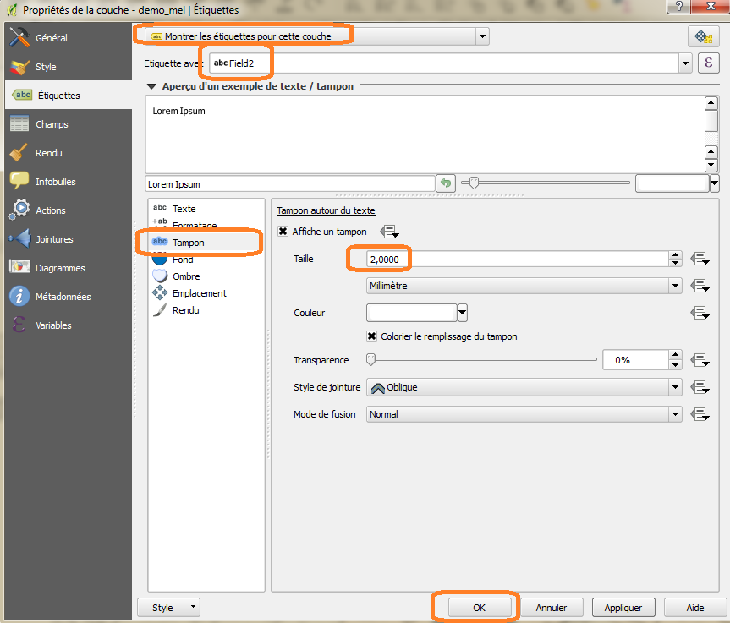

Déplacement des étiquettes
Dans le menu de la couche surfacique des communes, rendez-vous dans ‘Propriétés/Etiquettes’.
Réglez les paramètres suivants :
- sélectionnez ‘Montrer les étiquettes pour cette couche’,
- étiquetez avec ‘Field2’,
- sélectionnez ‘Emplacement’,
- sélectionnez ‘Décalage par rapport au centroïde’,
- sélectionnez ‘Centroïde’
- sélectionnez l’emplacement,
- sélectionnez un décalage de 3 millimètres,
- cliquez sur ‘OK’.
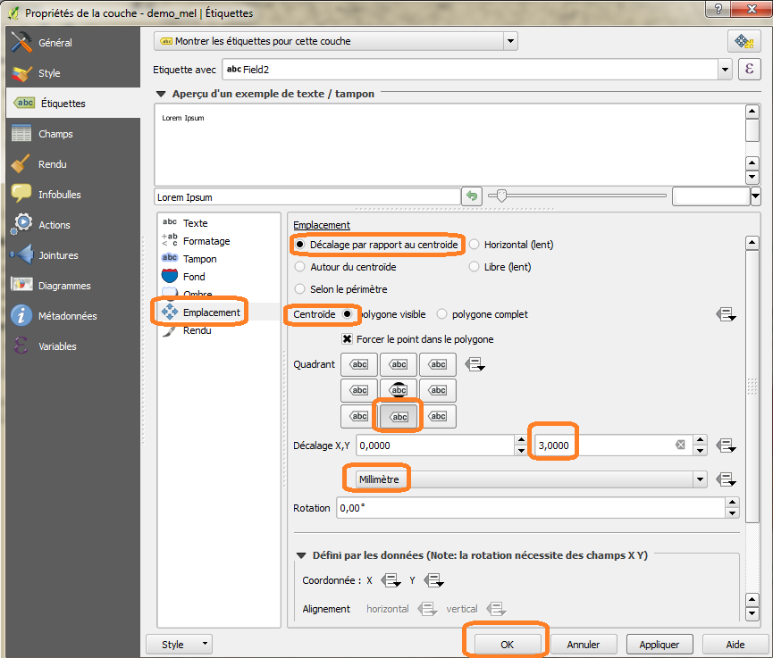

Etiquetage des cercles proportionnels
Dans le menu de la couche ponctuelle des communes, rendez-vous dans ‘Propriétés/Etiquettes’ puis cliquez sur le générateur d’expression à droite du champ ‘Etiqueter avec’.
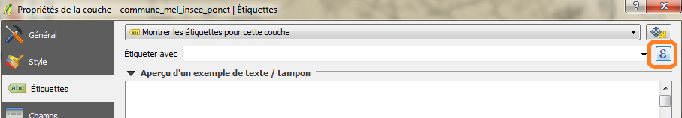
Sélectionnez la ‘Condition’ ‘CASE’ :
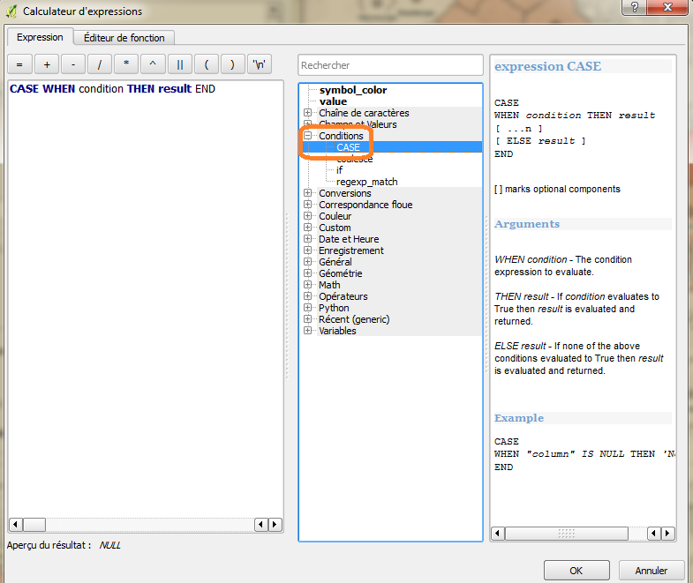

Modifiez la requête en utilisant les valeurs suivantes (adaptez le chiffre en fonction de la population de votre territoire) :
CASE WHEN "POPULATION" > 30000 THEN "POPULATION" END
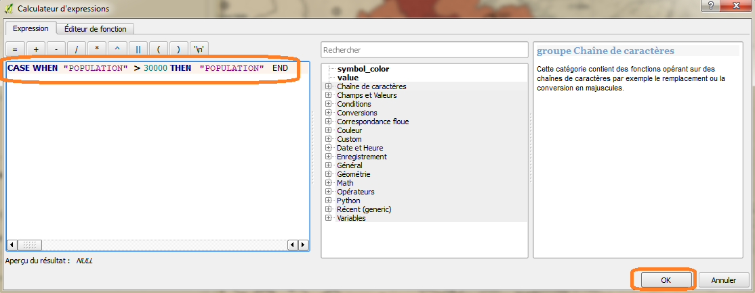
Cliquez sur ‘OK’ dans la fenêtre du calculateur d’expression, puis sur ‘OK’ dans la fenêtre des propriétés de la couche.
Les étiquettes apparaissent sur la carte pour les communes dont le nombre d’habitant est supérieur à 30 000.

(Présentation de l’ouvrage ‘Aide à la cartographie de l’ENSG’)

4 - Composer une carte
Cliquez sur le bouton ‘Nouveau composeur d’impression’.
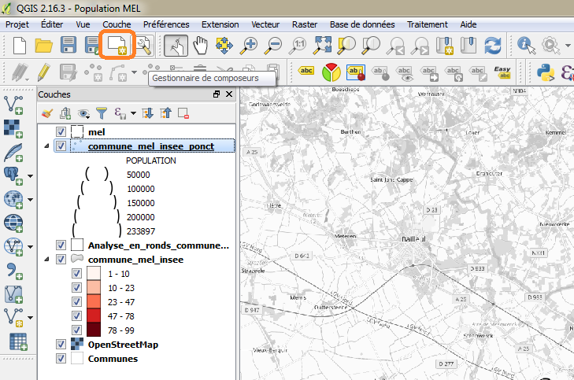

Nommez le composeur puis validez.
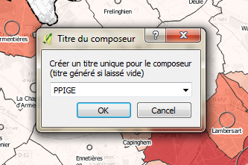

Dans le composeur de carte, cliquez sur le bouton ‘Ajouter une nouvelle carte’.
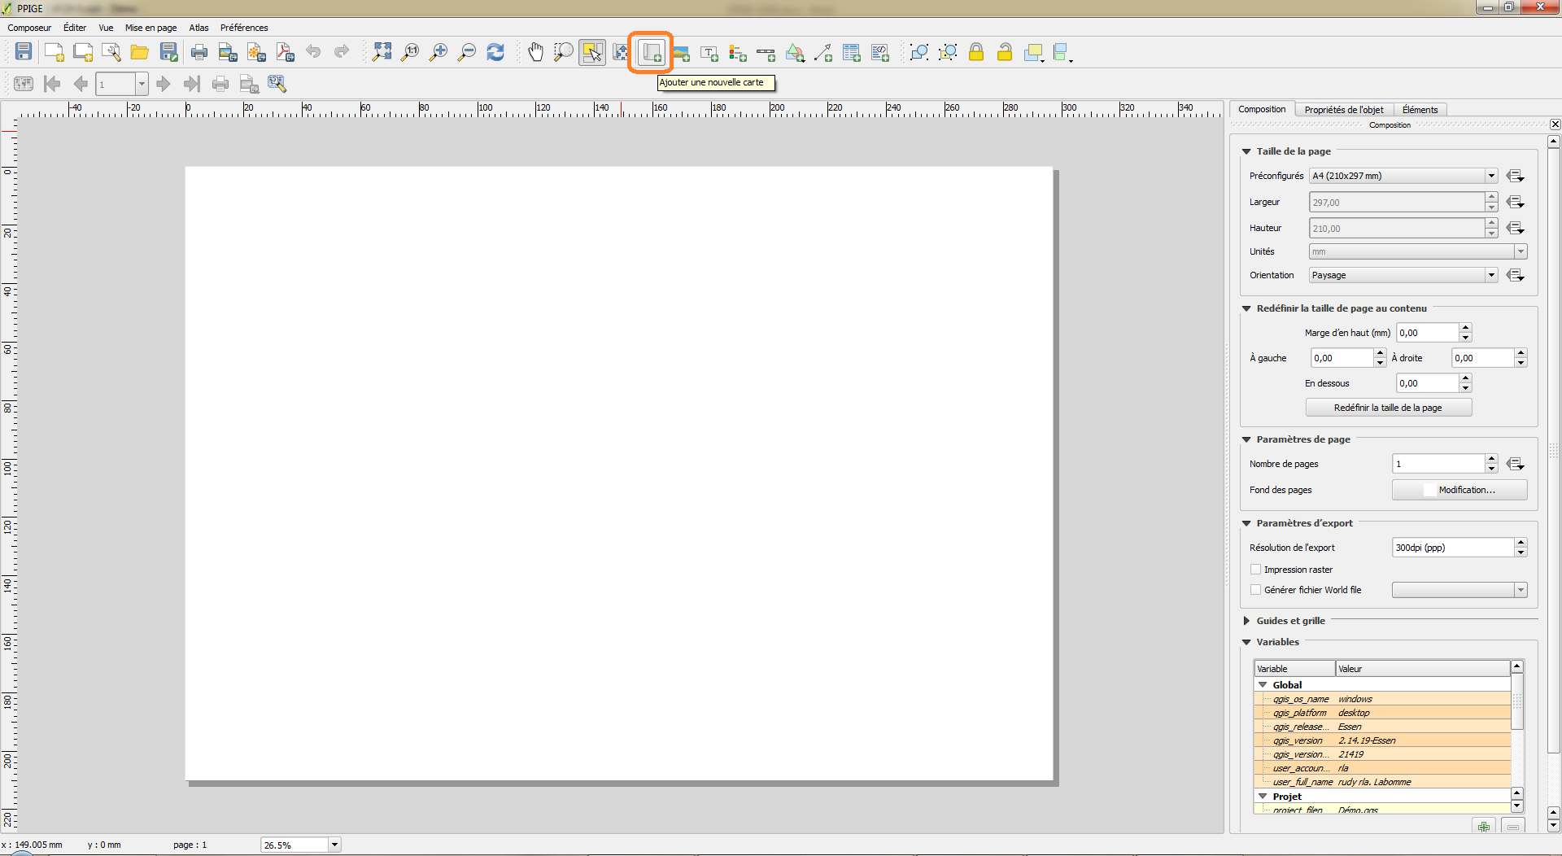
Tracez avec votre souris (clic droit glissé) un espace destiné à accueillir votre composition.
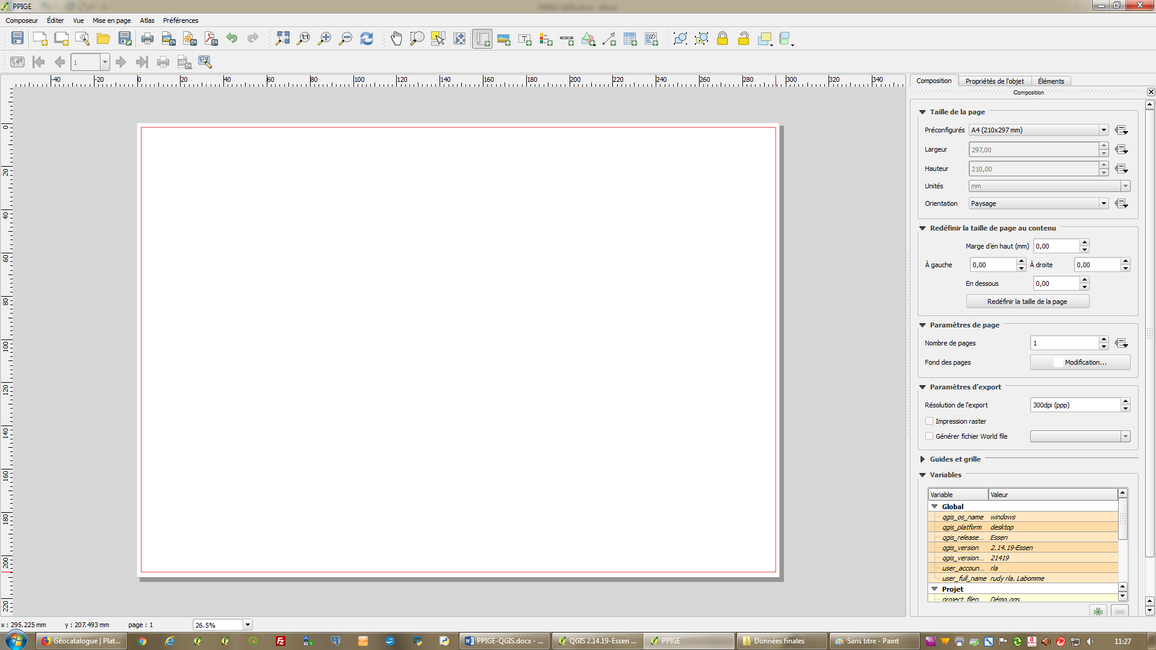
La carte s’affiche dans le composeur. Déplacez les données cartographiques à l’intérieur de votre cadre en cliquant sur le bouton ‘Déplacer le contenu de l’objet’ puis en faisant glisser les données avec votre souris, de façon à laisser de l’espace pour un titre, une légende, une échelle graphique, une flèche du nord, les sources et le logo PPIGE.
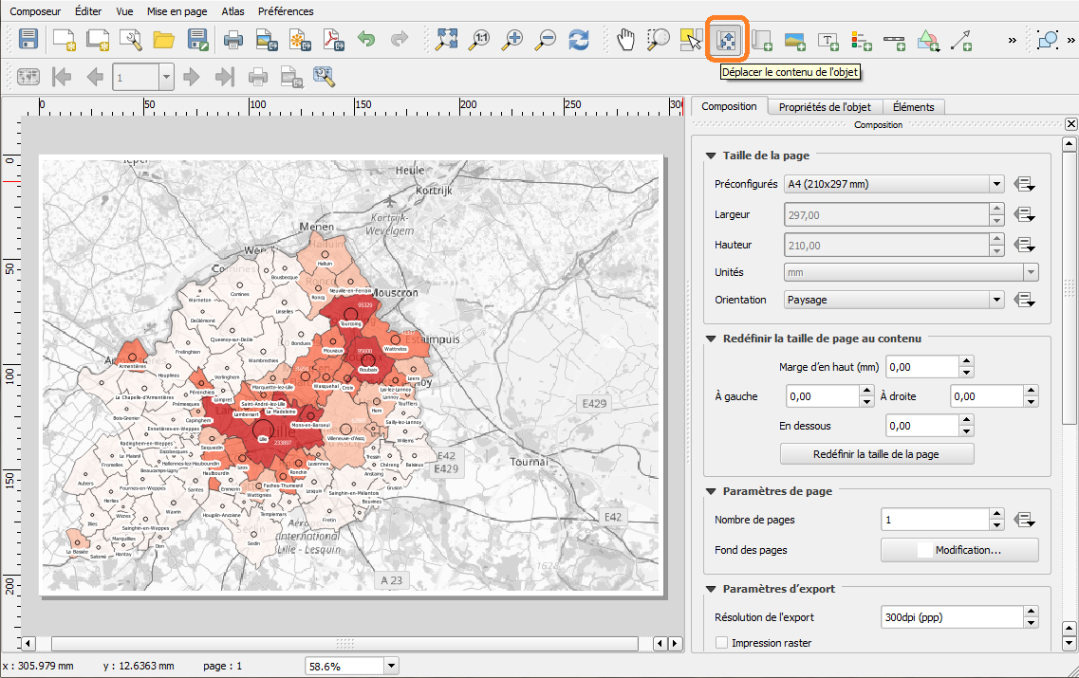
Cliquez sur le bouton ‘Sélectionner/déplacer un objet’ pour pouvoir manipuler les objets à venir (titre, légende, sources, échelle graphique, flèche du nord, sources et le logo PPIGE).

Insérer un titre
Insérez un titre en cliquant sur le bouton ‘Ajouter une nouvelle étiquette’. L’onglet ‘Propriétés de l’objet’ permet de paramétrer les propriétés de l’objet sélectionné comme par exemple la police, le cadre, le fond).
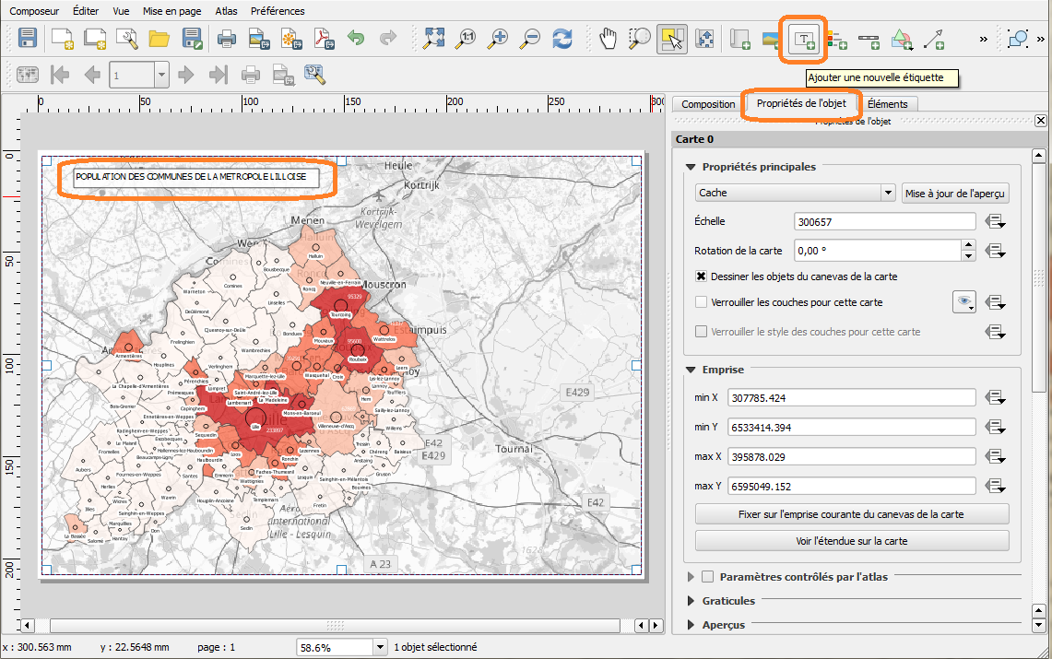

Insérer les sources
Insérez un nouveau texte. Dans notre cas, les sources à citer sont les suivantes :
- fond de plan : ©Contributeurs de OpenStreetMap,
- commune et population : ©IGN BD Carto - copie et reproduction interdite,
- EPCI 2018 : ©INSEE (http://www.insee.fr/fr/information/2510634),
- Réalisation : votre organisme, votre service...
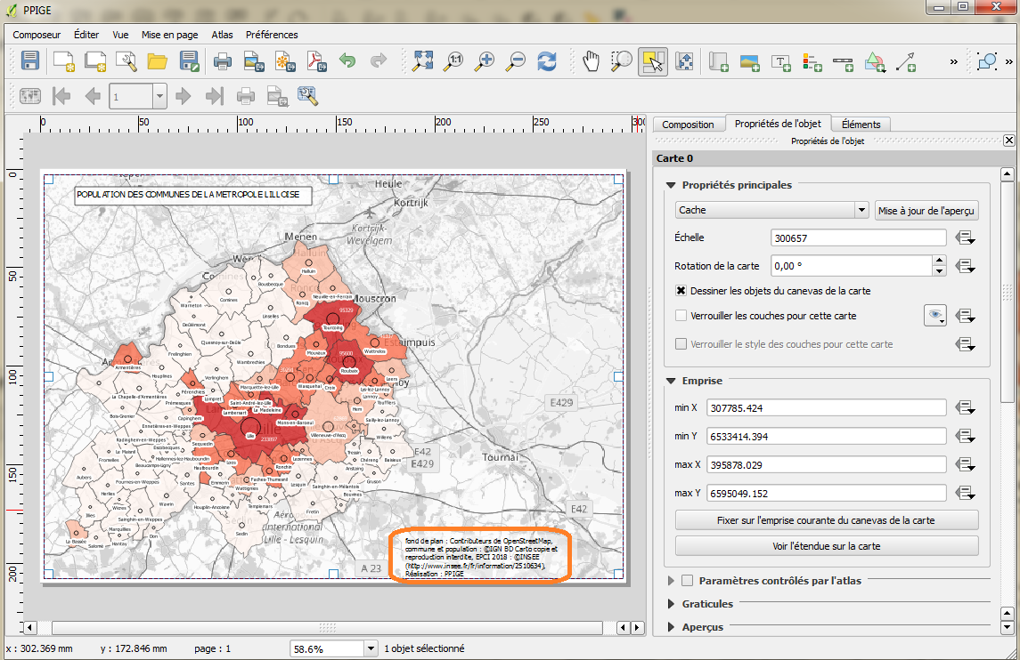
Réglez sa mise en forme dans l’onglet ‘Propriétés de l’objet’.

Insérer le logo PPIGE (distributeur de la BD Carto)
Cliquez sur le bouton ‘Insérer une image’, tracez son emplacement (clic droit glissé) sur la carte puis définissez la source de l’image dans le champ ‘Source de l’image’. La source du logo PPIGE est située dans le dossier ‘Données finales’
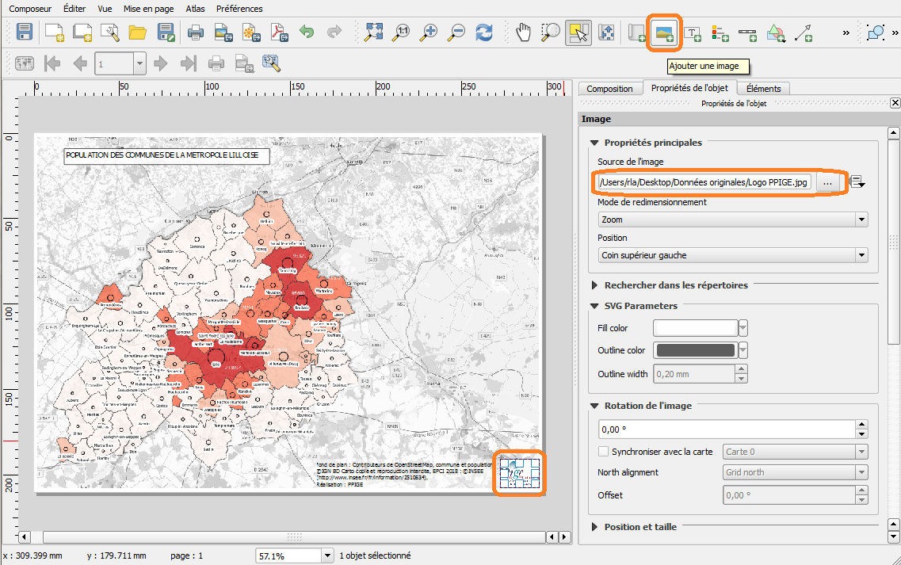

Insérer une légende
Cliquez sur le bouton ‘Ajouter une nouvelle légende’ puis tracez son emplacement sur la carte. Dans l’onglet ‘Propriétés de l’objet’, modifiez le nom des titres, leur position et leur police en décochant la case ‘Mise à jour auto’ et en vous servant de la barre d’outil située sous le champ ‘Objets de légende’.

Les fonctions de la barre d’outils sont les suivantes :
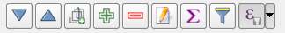
- monter – descendre les objets,

- ajouter un groupe d’objet,

- ajouter un objet (une nouvelle couche par exemple),

- supprimer un objet (la couche commune par exemple),

- modifier le texte d’un objet,

- afficher le décompte des objets pour chaque classe de couche vectorielle,

- filtrer la légende en fonction des entités de la carte,

- éditer un filtre.

Insérer une échelle
Cliquez sur le bouton ‘Ajouter une nouvelle échelle graphique’ puis tracez son emplacement sur la carte. L’onglet ‘Propriétés de l’objet’ permet de l’adapter à vos besoins.
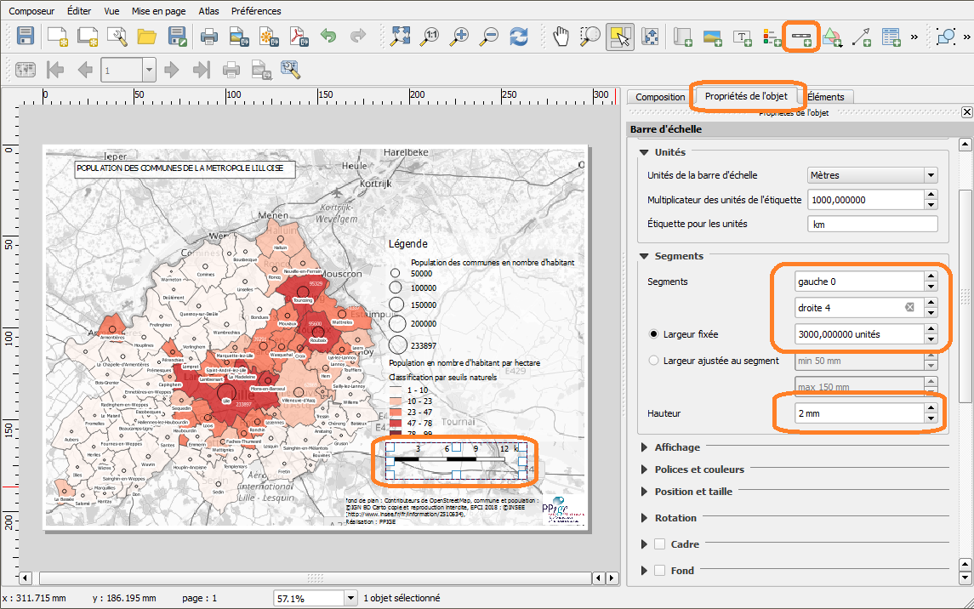

Insérer une flèche du nord
Cliquez sur le bouton ‘Insérer une image’, puis définissez la source de l’image comme suit :
*\QGIS 2.14\apps\qgis-ltr\svg\arrows
* est le chemin du dossier QGIS créé lors de son installation. Dans cet exemple, le dossier QGIS a été créé dans le répertoire C:\ Program Files. Une fois dans le répertoire QGIS, suivez le chemin jusqu’au dossier ‘arrows’ puis sélectionnez votre flèche.
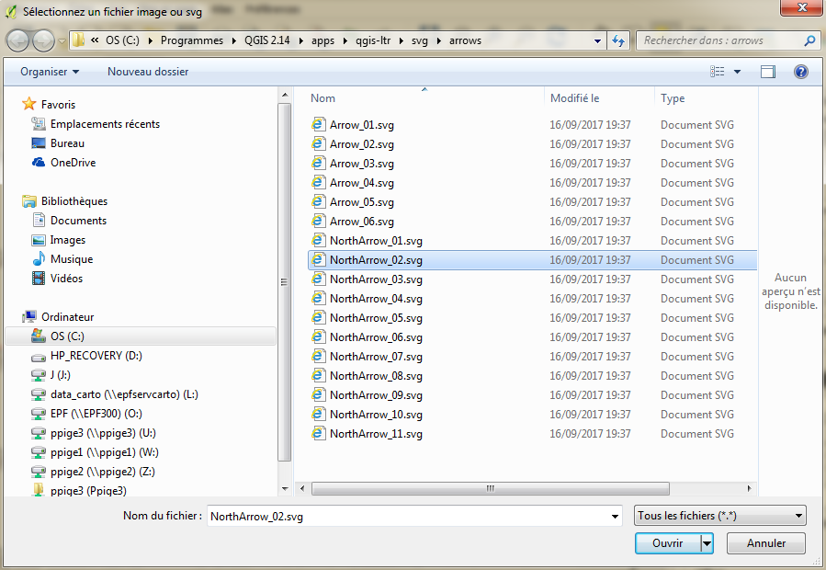
Votre carte est complète.
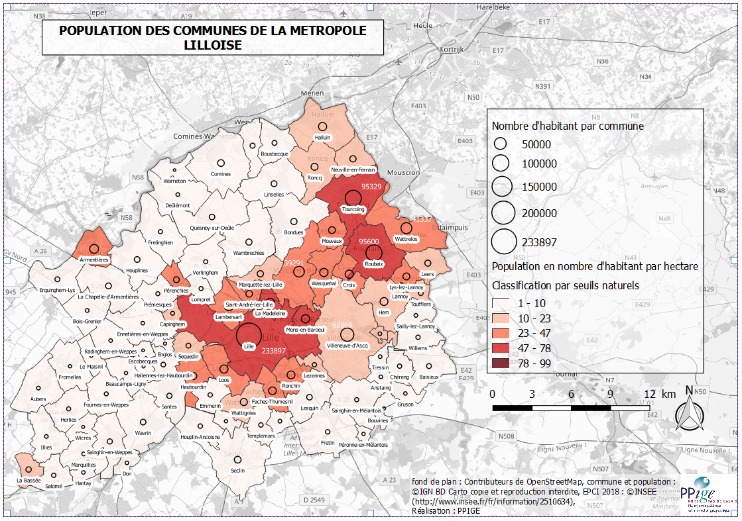
Vous pouvez l’exporter sous format pdf ou format image en utilisant les fonctions ci-dessous.
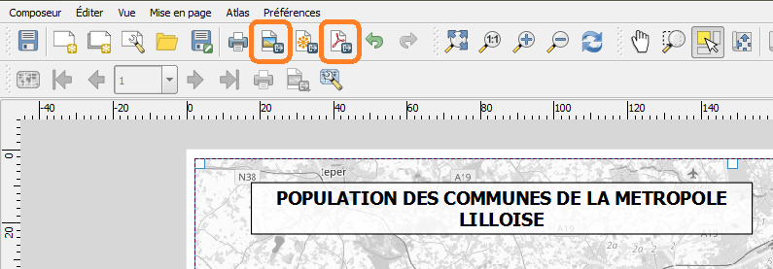
Enregistrer vos données et votre projet QGIS dans le dossier ‘Données finales’.

5 - Présentations complémentaires

Présentation de la documentation QGIS : https://docs.qgis.org/2.18/fr/docs/user_manual/

Présentation des tutoriels vidéo sur le web

Présentation de la documentation ‘aide à la cartographie’ de l’ENSG

Présentation des fonctions de géo-référencement et de géocodage

Par convention, le titre des champs sont exempts de caractères spéciaux, d’accents et d’espaces. Seul l’underscore est autorisé.

